Діагностувальна робота № 6___________________________
Природа навесні 1 варіант
- Вибери весняне явище природи.
 Сонце нижче опускається на небосхилі  з’являються плоди
 на річках і ставках скресає крига
- Першими з вирію повертаються
 грак, чиж, жайвороно, шпак  лебідь, дрізд, дика качка, журавель,
 ластівка, соловей, зозуля, стриж
- Продовж речення.
Тварини і рослини, яким загрожує небезпека зникнення, занесені
 до Червоної книги  до Чорної книги  до Жовтої книги
- Підпиши назви ранньоквітучих рослин.
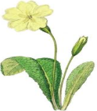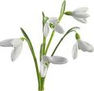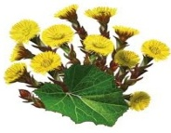
_______________ _______________ _______________
- Познач послідовність змін, які відбуваються навесні з вербою.
 набубнявіють бруньки  зацвітають квіти  закінчується стан спокою
 з’являються листки
- Встанови відповідність.
линяють
Їжаки
вилазять зі своїх схованок
Метелики
прокидаються від зимової сплячки
Білки

Самооцінювання
Як тобі було виконувати завдання? Познач. | Мені було дуже легко. | Мені була потрібна допомога вчителя. | Мені було дуже складно.

Оцінювання
++ має значні успіхи + демонструє помітний прогрес
- досягає результату з допомогою вчителя ! потребує значної уваги і допомоги
Діагностувальна робота № 6___________________________
Природа навесні 2 варіант
- Вибери весняне явище природи.
 дні стають коротшими  Сонце сильніше обігріває і освітлює землю
 опадає листя
- Останніми з вирію повертаються
 грак, чиж, жайворонок, шпак  лебідь, дрізд, дика качка, журавель,
 ластівка, соловей, зозуля, стриж
- Продовж речення.
До Червоної книги України занесені
 зубр, журавель сірий, ведмідь бурий.  заєць, лисиця, вовк
 лебеді, синиці, лелеки.
- Підпиши назви ранньоквітучих рослин.
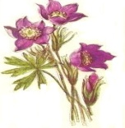
_________________ __________________ __________________
- Познач послідовність весняних явищ у житті птахів.
 будують гнізда  насиджують яйця  повертаються із вирію
вигодовують пташенят
- Встанови відповідність.
змінюють колір хутра
Їжаки
вилазять зі своїх схованок

Зайці, лисиці

прокидаються від зимової сплячки
Мухи

Самооцінювання
Як тобі було виконувати завдання? Познач. | Мені було дуже легко. | Мені була потрібна допомога вчителя. | Мені було дуже складно.

Оцінювання
++ має значні успіхи + демонструє помітний прогрес
- досягає результату з допомогою вчителя ! потребує значної уваги і допомоги

